Методические указания для выполнения СРС
по дисциплине «Общая психология»
Специальность «OP 1204 – Психология»,
составленные профессором кафедры общей и прикладной психологии КазНУ им. аль-Фараби Аймаганбетовой О.Х.

Задания на СРС и график выполнения СРСП

№ | Задания на СРС* | Форма выполнения СРС | Сроки сдачи СРС** (учебная неделя)
1 | СРСП 1. Прием СРС 1. Составить ЛБЗ (логическую базу знаний) «Основные отрасли современной психологии» или «Основные теоретические направления психологии» (по выбору) | Устная презентация с формулировкой выводов | 2 неделя
2 | СРСП 2. Прием СРС 2. Структурируйте методы психологии, составьте глоссарий методов (на основе 3 учебных пособий, глоссарий 8-10 методов) | Устная презентация с формулировкой выводов | 3 неделя
3 | СРСП 3. Прием СРС 3. Написать и защитить эссе «Проблемы психики и сознания: современное понимание» | Дискуссия с устной презентацией с формулировкой выводов | 5 неделя
4 | СРСП 4. Конспект по книге: Лурия А.Р. Маленькая книжка о большой памяти (Ум мнемониста). – М., 1994 | Устная презентация с формулировкой выводов | 8 неделя
5 | СРСП 5. Прием СРС 4. Подготовить доклады-презентация по темам: 1) Мышление и речь (Л.С.Выготский, С.Л. Рубинштейн); 2) Мышление и деятельность (А.Н.Леонтьев); 3) Специфика мотивации мыслительной деятельности (О.К. Тихомиров); 4)Концепция детского интеллекта и этапов его становления (Ж. Пиаже); 5) Теория планомерного формирования умственных действий (П.Я. Гальперин) | Устная презентация с формулировкой выводов | 10 неделя
6 | СРСП 6.Прием СРС 5.  СРС 5. Кейс стади «Взаимосвязь темперамента и характера» | Устная презентация с формулировкой выводов | 13 неделя
7 | СРСП 7. Прием СРС 6. На основе проведенного психодиагностики психических свойств личности составить психологический портрет современного студента | Устная презентация с формулировкой выводов | 15 неделя

СРСП 1. Тема 1.

Задания:
1.Внимательно изучите лекционный материал.
2.Составьте ЛБЗ (логическую базу знаний) «Основные отрасли современной психологии» или составьте глоссарий основных понятий (по выбору).
3.Провести устную презентацию и сформулировать выводы.

Методические рекомендации по выполнению задания:
При выполнении заданий СРС обращайтесь к списку рекомендуемой литературы, а также источникам Интернета.
Логическая схема - это совокупность вопросов, заданий, расположенных в определенной логической последовательности, в соответствии с которой раскрывается структура объекта знания или деятельности по отношению к поставленной учебной цели. Основные достоинства ЛБЗ: в качестве «фундамента» здесь используется классический аппарат математической логики, методы которой достаточно хорошо изучены и формально обоснованы. ЛБЗ включает описания объектов и их взаимосвязей, представляющих интерес в рассматриваемой предметной области. Взаимосвязи между объектами являются частью концептуальной модели и должны отображаться в базе данных. Взаимосвязь может охватывать любое число объектов. С другой стороны, каждый объект может участвовать в любом числе связей. Наряду с этим существуют взаимосвязи между атрибутами объекта. Различают взаимосвязи типа: "один к одному", "один ко многим", "многие ко многим".

СРСП 2. Тема 2.

Задания:

1.Внимательно изучите лекционный материал.
2. Составить ЛБЗ основных психологических методов диагностики.
3.Провести устную презентацию и сформулировать выводы.

Методические рекомендации по выполнению задания:
При выполнении заданий СРС обращайтесь к списку рекомендуемой литературы, а также источникам Интернета, а также к психодиагностическим тестам.
Логическая схема - это совокупность вопросов, заданий, расположенных в определенной логической последовательности, в соответствии с которой раскрывается структура объекта знания или деятельности по отношению к поставленной учебной цели. Основные достоинства ЛБЗ: в качестве «фундамента» здесь используется классический аппарат математической логики, методы которой достаточно хорошо изучены и формально обоснованы. ЛБЗ включает описания объектов и их взаимосвязей, представляющих интерес в рассматриваемой предметной области. Взаимосвязи между объектами являются частью концептуальной модели и должны отображаться в базе данных. Взаимосвязь может охватывать любое число объектов. С другой стороны, каждый объект может участвовать в любом числе связей. Наряду с этим существуют взаимосвязи между атрибутами объекта. Различают взаимосвязи типа: "один к одному", "один ко многим", "многие ко многим".

СРСП 3. Тема 3.

Прием СРС 1.

Задания:

1.Внимательно изучите лекционный материал.
2. Написать и защитить эссе «Проблемы психики и сознания: современное понимание».
3.Провести устную презентацию и сформулировать выводы.

Методические рекомендации по выполнению задания:
Эссе — это своего рода сочинение, небольшого (по объему) размера, изложенное в свободной форме. В эссе излагаются собственные мысли автора, его опыт и его мнение по какому-либо вопросу или предмету, не претендующие на полную истину или определение. В процессе выполнения эссе студенту предстоит выполнить следующие виды работ: составить план эссе; отобрать источники, собрать и проанализировать информацию по проблеме; систематизировать и проанализировать собранную информацию по проблеме; представить проведенный анализ с собственными выводами и предложениями. В зависимости от темы формы эссе могут быть различными. Это может быть анализ имеющихся статистических данных по изучаемой проблеме, анализ материалов из средств массовой информации и подробный разбор проблемной ситуации с развернутыми мнениями, подбором и детальным анализом примеров, иллюстрирующих проблему и др. Однако здесь важно не только выразить свое отношение и суждения по поводу той или иной темы, но подкрепить свою позицию какими-либо аргументами. Часто преподаватели задают эссе для того, чтобы провести своеобразный опрос о пройденной теме. Как хорошо студенты поняли материал и смогут ли ответить правильно на экзамене. Таким образом, задача эссе в университете – показать, что студент усвоил информацию, обработал ее самостоятельно и теперь готов выражать свое личное понимание.
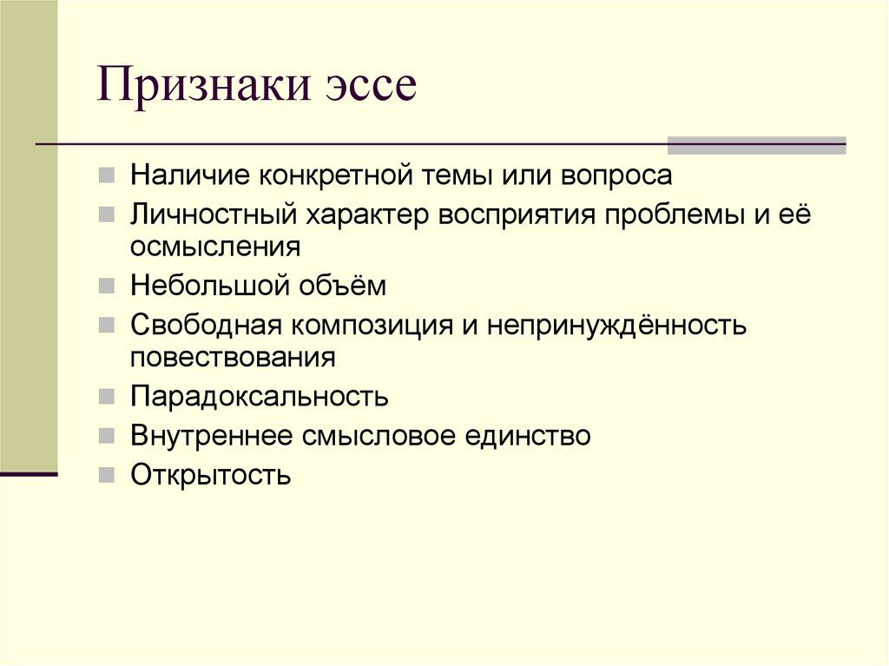

СРСП 4. Тема 4.

Задания:

1.Внимательно изучите лекционный материал.
2. Подготовьте научные доклады-презентации к дискуссии «Не сознание определяет деятельность, а деятельность определяет сознание: единство сознания и деятельности»
3.Провести устную презентацию и сформулировать выводы.

Методические рекомендации по выполнению задания:
При выполнении заданий СРС обращайтесь к списку рекомендуемой литературы, а также источникам Интернета.

Научный доклад – это развернутое публичное выступление по определенной теме, базирующееся на данных теоретических или практических изысканий. Научный доклад – это развернутое публичное выступление по определенной теме, базирующееся на данных теоретических или практических изысканий. Определитесь с темой для научного доклада. Если преподаватель предлагает вам на выбор несколько тем, берите ту, которая кажется вам наиболее интересной. Подберите и изучите материалы по теме. Составьте библиографию. При работе над докладом рекомендуется использовать 8-10 источников. Необходимую литературу вы можете получить в библиотеке или найти в сети интернет. Если вы пользуетесь электронными источниками, позаботьтесь о достоверности предоставляемых ими данных. Любительские сайты и Википедия могут содержать фактические ошибки. Полного доверия заслуживают ресурсы с публикациями научных конференций и сайты научных журналов.
Составьте план доклада. В него обязательно должны входить такие пункты как «Введение» и «Заключение» или «Выводы». Основная часть доклада также может состоять из нескольких частей, которые необходимо изложить достаточно кратко, поскольку доклад предполагает устное выступление длиной 10-15 минут. Напишите текст доклада. Придерживайтесь научного стиля изложения. Грамотно оформляйте цитаты из научной литературы. Помните, что научный доклад не является рефератом, поэтому он должен основываться не только на цитировании работ признанных ученых, но и отражать ваш взгляд на проблему.

СРСП 5. Тема 5.

Задания:

1.Внимательно изучите лекционный материал.
2.Подготовьте конспект по книге: Лурия А.Р. Маленькая книжка о большой памяти (Ум мнемониста). – М., 1994
3.Провести устную презентацию и сформулировать выводы.

Методические рекомендации по выполнению задания:
При выполнении заданий СРС обращайтесь к списку рекомендуемой литературы, а также источникам Интернета.

Обычно студенты еще в школе приобретают навыки составления конспекта. У тех же, кто в старших классах не выработал ценного умения быстро и систематизированно делать письменные заметки по существу, в первые месяцы учебы в вузе возникают проблемы: три-четыре полуторачасовые лекции в день или работа с источниками при подготовке к семинару превращаются в затяжную пытку. Оказывается, не всегда нужно записывать все, что говорит лектор, или копировать в тетрадь огромные фрагменты учебных материалов: правильно писать конспект – настоящее искусство, которому при желании можно быстро научиться. Результат конспектирования – хорошо структурированная запись, позволяющая ее автору с течением времени без труда и в полном объеме восстановить в памяти нужные сведения, а любому другому читателю – получить целостное представление о кратко изложенной теме.
Правила написания конспекта лекции весьма условны, но чтобы сделать его максимально полным и понятным, надо: Начинать запись только после осмысления сказанного преподавателем, не пытаясь законспектировать все дословно. Разработать систему стандартных сокращений. Выделять важные моменты (тему, термины, формулы) цветными ручками или маркерами. Логически структурировать информацию как минимум разбивкой на абзацы, а между ними оставлять пустыми по нескольку строчек – свободное место позже может пригодиться для уточнений, расшифровки незнакомых понятий, терминов. Прежде чем приступить к составлению конспекта литературного источника, стоит хотя бы один раз внимательно полностью прочитать текст. Это позволит выявить основные особенности материала, стиль и характер изложения, главную идею, разобраться с незнакомыми терминами. Дальнейшая работа связана с анализом информации. На этом этапе следует отделить главное от второстепенного, структурировать материал, располагая его в логически правильном порядке.

СРСП 6. Тема 6.
Прием СРС 2.

Задания:

1.Внимательно изучите лекционный материал.
2. Подготовьте научные доклады-презентация по темам: 1) Мышление и речь (Л.С.Выготский, С.Л. Рубинштейн); 2) Мышление и деятельность (А.Н.Леонтьев); 3) Специфика мотивации мыслительной деятельности (О.К. Тихомиров); 4)Концепция детского интеллекта и этапов его становления (Ж. Пиаже); 5) Теория планомерного формирования умственных действий (П.Я. Гальперин)
3.Провести устную презентацию и сформулировать выводы.

Методические рекомендации по выполнению задания:
При выполнении заданий СРС обращайтесь к списку рекомендуемой литературы, а также источникам Интернета.
Научный доклад – это развернутое публичное выступление по определенной теме, базирующееся на данных теоретических или практических изысканий. Научный доклад – это развернутое публичное выступление по определенной теме, базирующееся на данных теоретических или практических изысканий. Определитесь с темой для научного доклада. Если преподаватель предлагает вам на выбор несколько тем, берите ту, которая кажется вам наиболее интересной. Подберите и изучите материалы по теме. Составьте библиографию. При работе над докладом рекомендуется использовать 8-10 источников. Необходимую литературу вы можете получить в библиотеке или найти в сети интернет. Если вы пользуетесь электронными источниками, позаботьтесь о достоверности предоставляемых ими данных. Любительские сайты и Википедия могут содержать фактические ошибки. Полного доверия заслуживают ресурсы с публикациями научных конференций и сайты научных журналов.
Составьте план доклада. В него обязательно должны входить такие пункты как «Введение» и «Заключение» или «Выводы». Основная часть доклада также может состоять из нескольких частей, которые необходимо изложить достаточно кратко, поскольку доклад предполагает устное выступление длиной 10-15 минут. Напишите текст доклада. Придерживайтесь научного стиля изложения. Грамотно оформляйте цитаты из научной литературы. Помните, что научный доклад не является рефератом, поэтому он должен основываться не только на цитировании работ признанных ученых, но и отражать ваш взгляд на проблему.

СРСП 7. Тема 7.

Прием СРС 3.

Задания:

1.Внимательно изучите лекционный материал.
2.На основе проведенной психодиагностики психических свойств личности составьте психологический портрет современного студента
3.Провести устную презентацию и сформулировать выводы.

Методические рекомендации по выполнению задания:
При выполнении заданий СРС обращайтесь к списку рекомендуемой литературы, а также источникам Интернета.
Психологический портрет — это словесное описание личности, которое содержит характеристики индивидуума и его вероятного поведения при определённых обстоятельствах. Психологический портрет личности составляется по результатам тестов, различных опросников (Айзенка, Леонгарда-Личко, Шмишека, Кеттелла и др.).
Тестирование – это метод психодиагностики, использующий стандартизованные
вопросы и задачи тесты, имеющие определенную шкалу значений. Позволяет с известной вероятностью определить актуальный уровень развития у индивида нужных навыков,
знаний, личностных характеристик и пр.
Тестирование предполагает, что обследуемый выполняет определенную деятельность: это может быть решение задач, рисование, рассказ по картинке и прочее — в зависимости от используемой методики; происходит определенное испытание, на основании результатов коего психолог делает выводы о наличии, особенностях и уровне развития тех или иных свойств.

Благодаря качественно составленному психологическому портрету личности, заинтересованные стороны могут лучше узнать человека, его характер, темперамент, Способности, эмоции, понять мотивы его поведения. С помощью такого описания удаётся выявить ложь, склонность к конфликтам, сильные и слабые черты характера. Основные составляющие психологического портрета личности. Перед тем как обрисовать психологический портрет индивидуума, следует узнать, какие критерии его составляют. Каждый населяющий планету человек является индивидуальностью. Любому индивиду присущи базовые и программирующие характеристики. Базовые критерии — это темперамент, характер, а также способности индивидуума. Программирующие критерии – направленность, интеллект и самосознание.

Основная литература:
1.Бердибаева С.К. Түлға психологиясы. Учебное пособие. – Алматы: Қазақ университеті, 2016.
2.Гиппенрейтер Ю.Б. Введение в общую психологию. - М.: ЧеРО, 2013.
3.Джакупов С.М. Общая психология: введение. – Учебное пособие.- Алматы: Қазақ университеті, 2014.
4.Hilgard E.R., Atkinson R.C. Introduction to Psychology. – N.Y.; Chicago: Harcourt, Brace & World, 2007.
5.Interaction: Readings in Human Psychology / Ed. and with an introduction by Kenneth O. Doyle, Jr. – Lexington, Massachusetts; Toronto; London: D.C. Heath and Company, 1973.
6.Жубаназарова Н.С. Жас ерекшеліқ психологиясы. – Алматы: Қазақ университеті, 2015.
7.Крылов А.А. Психология. - М.: Проспект, 2014.
8. Маклаков А.Г. Общая психология: Учебник для вузов. -СПб., 2016.
9.Нуркова В.В., Березанская Н.Б. Общая психология: Учебник. - Люберцы: Юрайт, 2016.
10.Рубинштейн С.Л. Основы общей психологии.- СПб.: Питер, 2012.
11.Эдвард Е.Смит, Ричард С.Аткинсон, Рита Л.Аткинсон. Введение в психологию: Прайм - Еврознак, 2010.
12.Sanderson a., safdar S. Рsychology.- university of Guelph: Wiley-sons Canada. Ltd., 2012.

Дополнительная литература:
- Козубовский В.М. Общая психология: познавательные процессы: учебное пособие. - 3-е изд. - Минск: Амал-фея, 2008.
- Иванников В.А. Общая психология: Учебник для академического бакалавриата. - Люберцы: Юрайт, 2016.
- Макарова И.В. Общая психология: Учебное пособие для СПО. - Люберцы: Юрайт, 2016.
- Рогов К.И. Общая психология (курс лекций). - М.: Владос, 2015.

Интернет-ресурсы:
- Курс лекций МГУ "Общая психология". Лектор – В.В. Петухов, проф. МГУ https://www.youtube.com/playlist?list=PLt3fgqeygGTVk5khY228EBHujarUgyLfv
- http://dok.opredelim.com
- http:/koob.ru

Методические материалы для подготовки к СРС
Основными источниками при подготовке аннотации являются:
- титульный лист, содержащий выходные данные;
- содержание (оглавление и сама описательная часть оригинала);
- выводы;
- примечания автора;
- графики и таблицы в тексте.
По своему содержанию аннотации бывают следующих основных типов:
- описательные;
- реферативные;
- критические;
- рекомендательные;
- методические;
- педагогические и другие.

При аннотировании рекомендуется:
1. Прочтите заголовок текста. Определите, дает ли он представление о содержании текста.
2. Просмотрите, делится ли статья на разделы (есть ли подзаголовки).
3. Если «да», прочтите подзаголовки.
4. Обратите внимание, есть ли рисунки, схемы, таблицы.
5. Если «да», прочтите подписи под ними.
6. Прочтите первый и последний абзацы текста и по ключевым словам определите, о чем текст.
Каких ошибок следует избегать?
1. Использование шаблонных словосочетаний и отдельных слов: «Автор рассматривает…, в статье сообщается …».
2. Повторение темы заглавия печатного произведения без необходимых уточнений.
3. Употребление сложных синтаксических конструкций, придаточных предложений, причастных и деепричастных оборотов.
4. Частное повторение родительного падежа.
5. Бесконтрольное употребление местоимений «этот, тот», которое мешает правильно понять смысл.

